RESPUESTA OBSERVACIONES

PROYECTO PLIEGO DE CONDICIONES
INVITACIÓN PÚBLICA DE OFERTAS Nro. 0184 DE 2015

OBJETO: Seleccionar, en aplicación de los trámites legales correspondientes al contratista para el CONSULTORIA Y ACOMPAÑAMIENTO PARA REALIZAR EL CALCULO DE LAS TARIFAS DE AGUA Y ALCANTARILLADO DE LA EMPRESA DE OBRAS SANITARIAS DE CALDAS EMPOCALDAS S.A. E.S.P.; PARA UNA NUEVA ESTRUCTURA TARIFARIA O UNA MODIFICACION A LA ESTRUCTURA TARIFARIA ACTUAL Y ACOMPAÑAMIENTO ANTE LA SSPD Y CRA, PARA EFECTUAR EL REPORTE DE INFORMACION Y REQUERIMIENTOS DETERMINADOS POR ESTOS ORGANISMOS.
PRESUPUESTO OFICIAL: El presupuesto oficial para el presente proceso asciende a la suma de NOVENTA Y CINCO MILLONES DE PESOS ($95.000.00) INCLUIDO IVA.

Por medio del presente se procede a dar respuesta a las observaciones presentadas al proyecto de pliegos según invitación publica 0184 de 2015, en los siguientes términos:

OBSERVACION: PATRICIA GONZALEZ. – ECONTEC CONSULTORES LTDA.

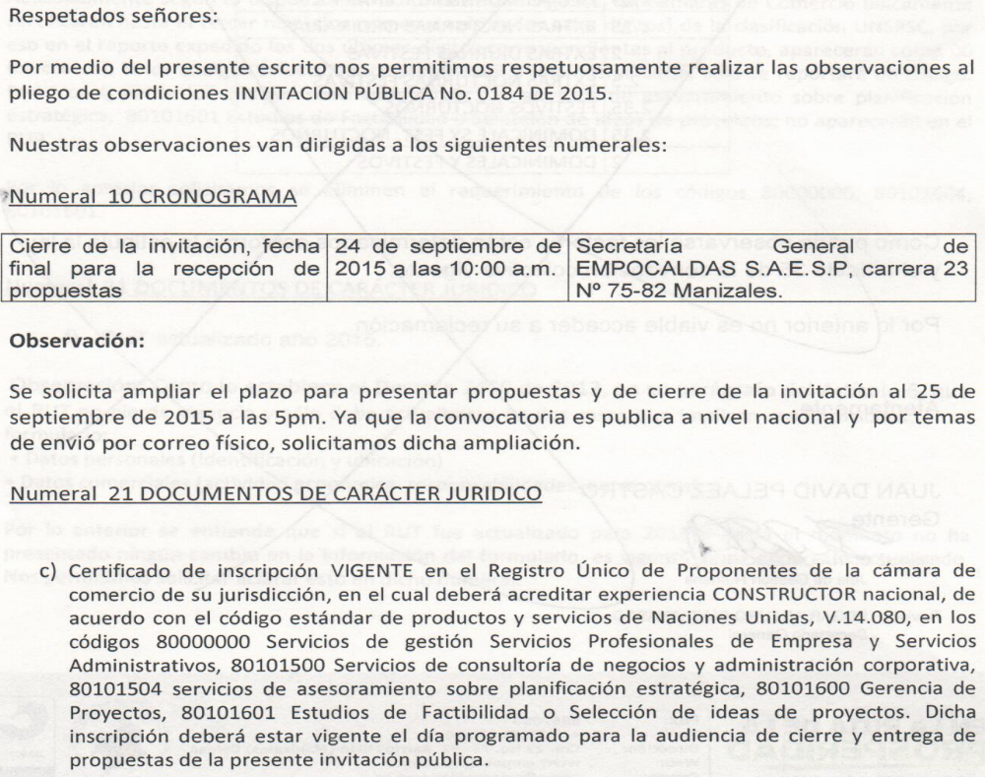

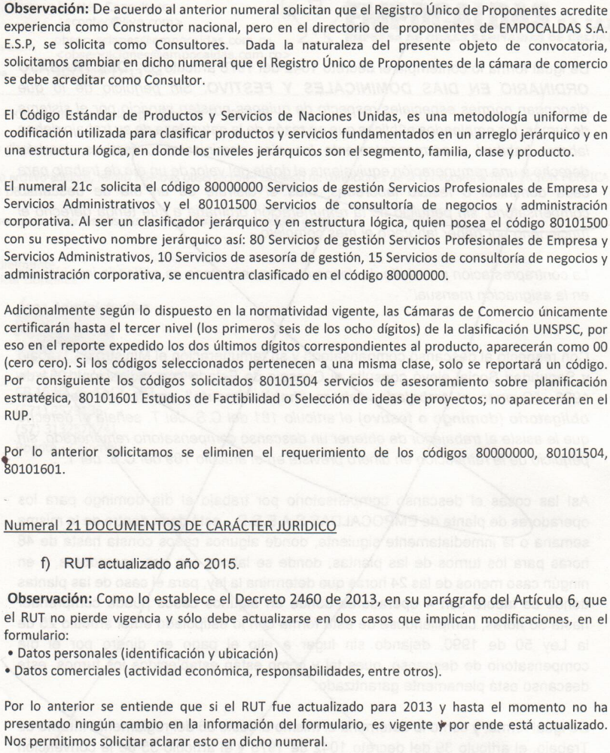

RESPUESTA DE LA ENTIDAD:

EMPOCALDAS S.A. E.S.P. acepta parcialmente la observación propuesta por la Firma ECONTEC CONSULTORES LTDA., pronunciándose así:

- OBSERVACION 1 (CRONOGRAMA): EMPOCALDAS S.A. E.S.P. acepta la modificación propuesta por el proponente, por lo que el cronograma se modificara, corriéndose todas las fechas inicialmente programadas.
- OBSERVACION 2 (R.U.P. - Aclaración): Se aclara que la experiencia es como CONSULTOR más no como CONSTRUCTOR tal como se estable en el PROYECTO DE PLIEGO DE CONDICIONES, por lo que este punto será modificado en el PLIEGO DE CONDICIONES DEFINITIVO.
- OBSERVACION 3 (R.U.P. - Clasificación): EMPOCALDAS S.A. E.S.P. se mantiene en lo solicitado en el Proyecto de Pliego de Condiciones, esto es, los mismos códigos del clasificador de bienes y servicios de la Cámara de Comercio.
- OBSERVACION 4 (R.U.T.): EMPOCALDAS S.A. E.S.P. acepta la modificación propuesta por el posible proponente.

Manizales, septiembre 18 de 2015.

(ORIGINAL FIRMADO)
RODRIGO LOAIZA GONZALEZ
Gerente Suplente.
EMPOCALDAS S.A. E.S.P.

